Likovno snovanje 2:
Slikanje s svetlobo, 17.4.2020
Slikanje s svetlobo je fotografska tehnika, kjer s pomočjo različnih svetlobnih virov (baterijska svetilka, kresničke, telefon …) z dolgimi osvetlitvenimi časi osvetljujemo predmete v zatemnjenem prostoru razne dele fotografiranega predmeta. Zgodovina uporabe tehnike slikanje s svetlobo sega v konec 19. stoletja, omenjeno fotografsko tehniko sta uporabljala tudi znana umetnika Pablo Picasso in Ansel Adams.
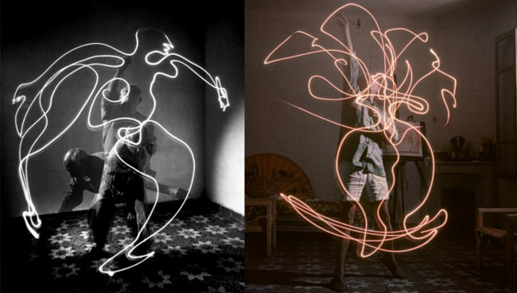
Vir slike 1: svetovni splet: https://cdn.fstoppers.com/styles/large-16-9/s3/wp-content/uploads/2012/08/pablo-picasso-light-painting.jpg, dne 15.4.2020.

Nekaj primerov iz svetovnega spleta:
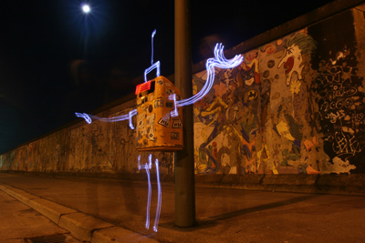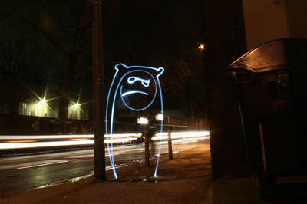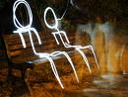

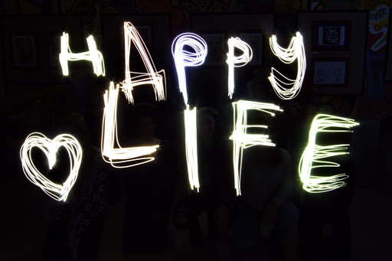Vir slike 2: svetovni splet: http://old.ss-sezana.si/blog3/?p=8455, dne 15.4.2020.

Fotografiji (Slika 3 in 4) in navodila so povzeta po učbeniku Likovno snovanje II, učbenik za izbirni predmet likovno snovanje 2, 8.razred OŠ, Debora.
_{Vir slike 3:}  učbenik Likovno snovanje II, učbenik za izbirni predmet likovno snovanje 2, 8.razred OŠ, Debora.  Po modelu obrisana figura. | _{Vir slike 4:} učbenik Likovno snovanje II, učbenik za izbirni predmet likovno snovanje 2, 8.razred OŠ, Debora.  Preprosta simetrična oblika izkušenemu risarju lahko povzroči težave, ker se ne more opreti na predhodno risbo.
Kako rišemo po zraku oziroma v prostoru? Kaj boš potreboval je zapisano spodaj.
Material in prostor:
-stojalo za telefon ali fotoaparat ( lahko ga odložite npr. na stol )
-telefon ali fotoaparat
-svetilka
-temen prostor
Navodila:
- V popolnoma zatemnjen prostor postaviš telefon ali fotoaparat na stojalo. ( Lahko za stojalo uporabiš tudi polico, mizo, stol,….)
- Z razdalje od 3 do 5 metrov fotografiraš risanje z baterijsko svetilko. (Prosi nekoga, da ti pomaga.)
- V času od 30 do 40 sekund s svetilko nariši zamišljeno obliko.
- Pomembno je, da izkoristiš ves telesno dosegljiv prostor. Lahko se tudi premikaš po prostoru.
- Med risanjem lahko svetilko prižigaš in ugašaš, rišeš hitro in počasi …
- Fotografijo shraniš pod imenom, kar si želel narisati.

Na kratko:
Ne pozabi na nastavitev daljšega časa na fotoaparatu, postavitev fotoaparata na stojalo in gibanje s svetilkami v temnem prostoru. Izdelek lahko fotografirate zvečer ali v popolnoma zatemnjenem prostoru. V primeru, da si pozabil kako nastaviti daljši čas, me prosim kontaktiraj : katja.operckal@oskoroskabela.si.
Likovni motiv je prost. (Oglejte si primere iz spleta, ampak ne ponavljajte idej. Vem, da je v vaših glavah ogromno zanimivih domislic) ; )

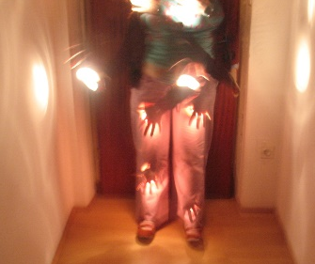 Na podoben način, lahko ustvarite več glav na telesu. : )
Po prostoru premikamo roke in jih za nekaj časa osvetlimo. Med premikanjem vmes svetilko ugasnemo.
Lep »svetlobni« pozdrav, vaša učiteljica na daljavo Katja Operčkal
Naslov za vaše izdelke : katja.operckal@oskoroskabela.si

